LabField

066640 Waterbad, Mini, Koepel Deksel

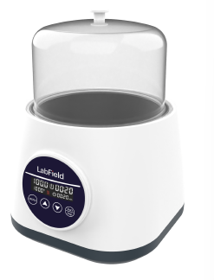

Gebruikershandleiding

I: Productoverzicht

Labfield digitale display waterbad maakt gebruik van internationaal geavanceerde ontwerpconcepten en productietechnologie, heeft een gladde en mooie uitstraling, een compacte en stevige structuur, een hoge veelzijdigheid, eenvoudige bediening en andere voordelen. Dit instrument wordt voornamelijk gebruikt voor destillatie, drogen, concentratie en warme impregnatie van chemicaliën of biologische producten in het laboratorium, en kan ook worden gebruikt voor constante temperatuurverwarming en andere temperatuurbepalingen. Het is een essentieel hulpmiddel voor biologie, genetica, virologie, aquacultuur, milieubescherming, geneeskunde, gezondheid, laboratoria, analysekamers, onderwijs en wetenschappelijk onderzoek.

II: Productoverzicht

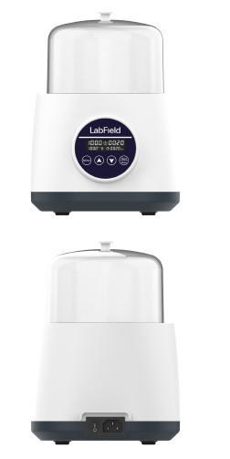

III: Productintroductie

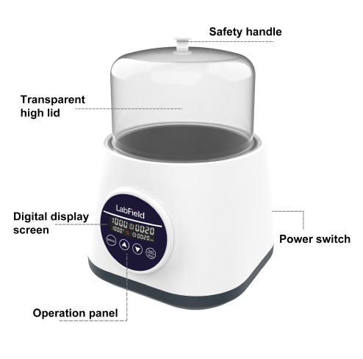
Weergave display
Bedieningspaneel
Transparant hoog deksel
Stroomschakelaar
Veiligheids handvat

IV: Productgegevens

Temperatuurbereik | Kamertemperatuur-100℃
Temperatuur stabiliteit | ±1 ℃
Weergave nauwkeurigheid | 0,1℃
Maximale volume | 2L
Besturingsmodus | Digitale display touchknop
Timing | 1min - 24u
Vermogen | 300W
Voedingsbron | AC 220V
Toegestane omgevingstemperatuur en luchtvochtigheid | 5~40℃ 80%RH
Binnenkamer grootte | φ150mm Diepte 105mm
Productgrootte | 195*190*260mm (met deksel)

V: Correct gebruik

Toepassing
- Hoofdzakelijk gebruikt voor drogen, concentratie, destillatie, impregnatie van chemische reagentia, impregnatie van medische en biologische producten en verwarming.

Gebruik
- Toepassingen omvatten monsterverwarming, reactiecontrole, monsteroplossing, en een breed scala aan toepassingen voor drogen, concentratie, destillatie, impregnatie van chemische reagentia, farmaceutische en biologische producten.

Stappen voor gebruik
- Voeg de juiste hoeveelheid water in het waterbad en zet het stoomrek erop.
- Steek de stekker in en zet de schakelaar aan.
- Plaats de container met het te thermoreguleren item in het waterbad en sluit het deksel.
- MENU-toets om tijd/temperatuur te schakelen, omhoog/omlaag toetsen om parameters aan te passen.
- Druk op START/STOP om de verwarmingsfunctie van het waterbad te starten/stoppen.
- Na gebruik, verwijder de container, zet de stroom uit en giet het water uit de kamer.

Instrumentgebruikomgeving
- Alleen voor binnengebruik
- Hoogte: ≤2000m
- Het werktemperatuurbereik van het instrument is +5℃~+40℃
- Het toepasselijke vochtigheidsbereik van het instrument is ≤80%
- Er zijn geen trillingen en luchtstromen die de prestaties beïnvloeden

Veiligheidsmaatregelen
- Het is strikt verboden om de stroomconnector in- en uit te steken en de stroomknop om te schakelen wanneer de handen nat zijn van vloeistof!
- Het is strikt verboden om de stroomstekker uit te trekken wanneer het instrument onder stroom staat!
- Het is strikt verboden om het instrument te onderhouden en schoon te maken wanneer het aan staat!
- Het is strikt verboden om het instrument te installeren op een ongelijk, schommelend en trillend werkoppervlak!

|

Leveringslijst

• Hoofdunit
• Transparant hoog deksel
• Draagplaat
• Stroomkabel
• Gebruikershandleiding

